A la vanguardia de la sostenibilidad

LAUDA obtiene la medalla de plata de EcoVadis

Lauda-Königshofen, 21 de julio de 2025 – LAUDA DR. R. WOBSER GMBH & CO. KG, fabricante líder mundial de unidades y sistemas de control de temperatura, ha sido galardonada con la medalla de plata de EcoVadis. Con una puntuación de 70 sobre 100 puntos posibles, LAUDA se sitúa entre el 15 % de las mejores empresas de todo el mundo y subraya así su compromiso con las prácticas empresariales sostenibles.

EcoVadis está considerada líder mundial en calificaciones de sostenibilidad. La organización evalúa a las empresas en función de 21 criterios de sostenibilidad detallados que abarcan cuatro áreas clave: medio ambiente, trabajo y derechos humanos, ética y abastecimiento sostenible. Hasta la fecha, más de 85 000 empresas de todo el mundo se han sometido al riguroso proceso de evaluación de EcoVadis, que se basa en normas internacionales, incluidos los diez principios del Pacto Mundial de las Naciones Unidas, los convenios de la Organización Internacional del Trabajo y la norma ISO 26000.

LAUDA recibe este premio en reconocimiento a sus esfuerzos integrales en materia de gestión de la sostenibilidad y sus iniciativas estratégicas en este ámbito. “Este reconocimiento confirma nuestra convicción de larga data de que las prácticas empresariales sostenibles y el éxito empresarial van de la mano”, destaca el Dr. Gunther Wobser, presidente y CEO de LAUDA. “Recibir la medalla de plata de EcoVadis es un hito importante en nuestro camino hacia una empresa más sostenible.”

Un componente clave de este éxito fue la publicación del informe de sostenibilidad 2023, que se publicó a finales de 2024. Esta transparencia en la presentación de informes permitió a LAUDA documentar y demostrar a EcoVadis la calidad y el alcance de sus actividades de sostenibilidad. “La documentación sistemática de las actividades ESG en nuestro primer informe de sostenibilidad fue un factor decisivo en esta evaluación”, explica el Dr. Marc Stricker, director general de LAUDA y responsable de la gestión de la calidad y el medio ambiente. “Hemos demostrado a EcoVadis que implementamos medidas concretas que medimos y comunicamos de forma transparente.”

La mejora en la calificación de EcoVadis ha sido posible gracias a varias medidas que LAUDA ha implementado de forma sistemática. La empresa ha desarrollado políticas de sostenibilidad más detalladas y ha ampliado considerablemente la recopilación y publicación de cifras clave relevantes para EcoVadis. Por primera vez, la empresa ha publicado informes exhaustivos sobre aspectos medioambientales y sociales. Además, se elaboró un informe CSRD de acuerdo con las nuevas normas europeas de información. Este enfoque sistemático permitió a LAUDA optimizar sus procesos internos y aumentar significativamente su transparencia externa.

“Estamos especialmente orgullosos de que las especificaciones más detalladas de LAUDA y el registro ampliado de los indicadores clave hayan dado lugar a mejoras cuantificables”, añade el Dr. Stricker. “Esto demuestra la eficacia de nuestro enfoque integral de la gestión de la sostenibilidad y valida nuestra orientación estratégica.”

De cara al futuro, LAUDA tiene previsto utilizar de forma específica los conocimientos adquiridos en el proceso de evaluación de EcoVadis en las conversaciones con los clientes. La empresa familiar seguirá perfeccionando su estrategia de sostenibilidad y continuará con su información sobre ESG.

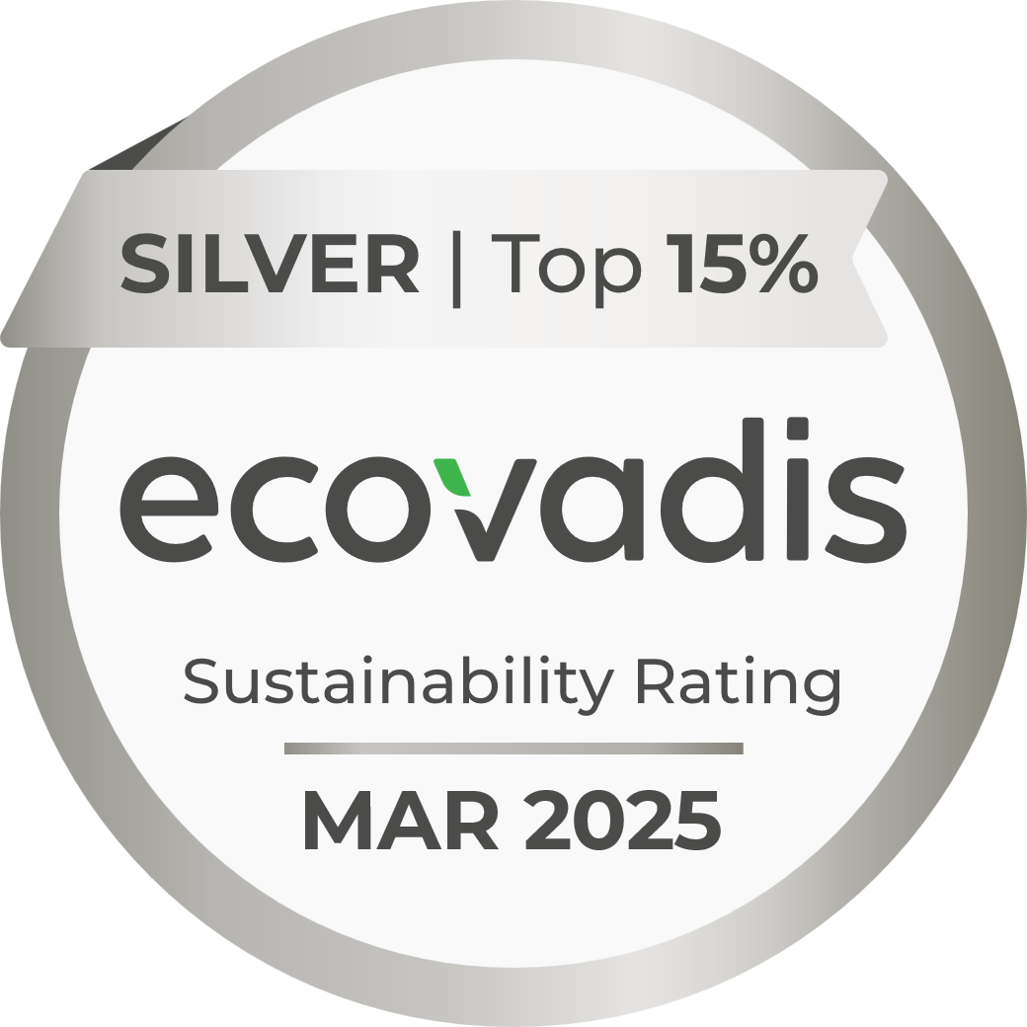  Imagen 1: LAUDA recibió la medalla de plata de EcoVadis en marzo de 2025, lo que la sitúa entre el 15 % de las mejores empresas de todo el mundo evaluadas en el ámbito de la sostenibilidad. © LAUDA | 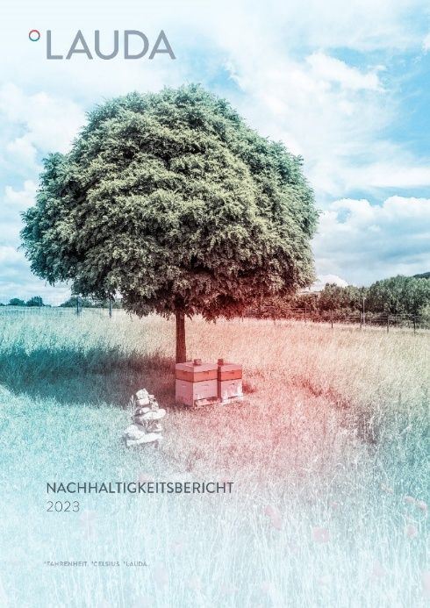  Imagen 2: El primer informe de sostenibilidad, publicado en 2023, fue un factor clave para LAUDA en la exitosa evaluación de EcoVadis y documenta las iniciativas sistemáticas de la empresa en materia de sostenibilidad. © LAUDA

Somos LAUDA, líderes mundiales en el sector de la regulación exacta de la temperatura. Nuestros equipos e instalaciones de termorregulación son la parte fundamental de aplicaciones importantes y contribuyen a mejorar el futuro. Somos un proveedor integral y garantizamos la temperatura óptima en la investigación, la producción y el control de calidad. Somos el socio en el que confiar para la electromovilidad, el hidrógeno, las industrias química, farmacéutica/biotecnológica y de semiconductores, así como de la tecnología médica. Gracias a nuestro asesoramiento competente y a unas soluciones innovadoras, llevamos casi 70 años entusiasmando cada día de nuevo a nuestros clientes de todo el mundo.

En la empresa, también vamos siempre un paso por delante. Impulsamos a nuestros empleados y nos desafiamos constantemente: por un futuro mejor que forjamos juntos.

Contacto de prensa
Con mucho gusto proporcionamos a la prensa información ya preparada acerca de nuestra empresa, la LAUDA FabrikGalerie y nuestros proyectos en el ámbito del fomento de la innovación, la digitalización y la gestión de ideas. Estamos deseando mantener una comunicación abierta con usted. ¡Póngase en contacto con nosotros!

CHRISTOPH MUHR
Jefe de comunicación corporativa
T + 49 (0) 9343 503-349
christoph.muhr@lauda.de

LAUDA DR. R. WOBSER GMBH & CO. KG, Laudaplatz 1, 97922 Lauda-Königshofen, Alemania. Sociedad comanditaria: Sede Lauda-Königshofen Tribunal de registro Mannheim HRA 560069. Socio comanditario: LAUDA DR. R. WOBSER Verwaltungs-GmbH, Sede Lauda-Königshofen, tribunal de registro Mannheim HRB 560226 Directores Generales: Dr. Gunther Wobser (Presidente & CEO), Dr. Mario Englert (CFO), Dr. Marc Stricker (COO)

